Лабораторная работа №4

Продвинутое использование git

Баранов Никита Дмитриевич

Содержание

# 1 Цель работы

Получение навыков правильной работы с репозиториями git.

# 2 Задание

Выполнить работу для тестового репозитория. Преобразовать рабочий репозиторий в репозиторий с git-flow и conventional commits.

# 3 Выполнение лабораторной работы

Установка git-flow и настройка Node.js. Общепринятые коммиты (рис. fig. 1)(рис. fig. 2)(рис. fig. 3).

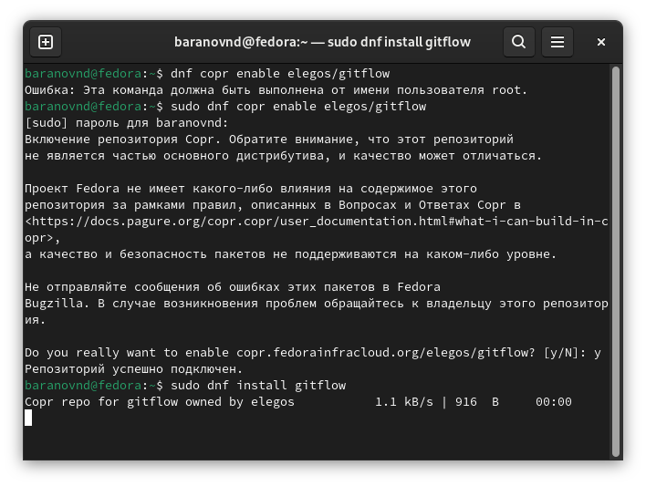

Рис. 1: Устанавливаем git-flow и Node.js

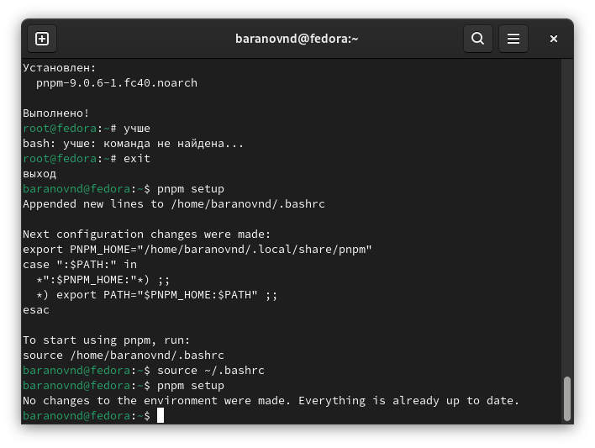

Рис. 2: Устанавливаем pnpm

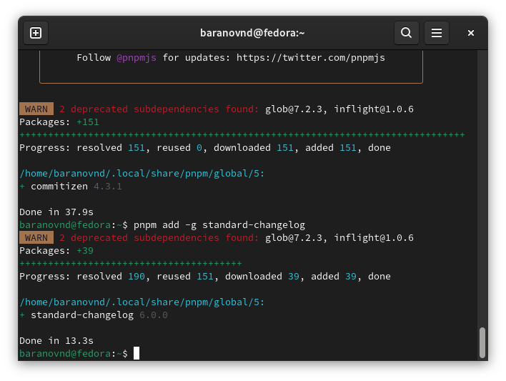

Рис. 3: Устанавливаем для помощи в создании логов

Создание репозитория git (рис. fig. 4)(рис. fig. 5)(рис. fig. 6).

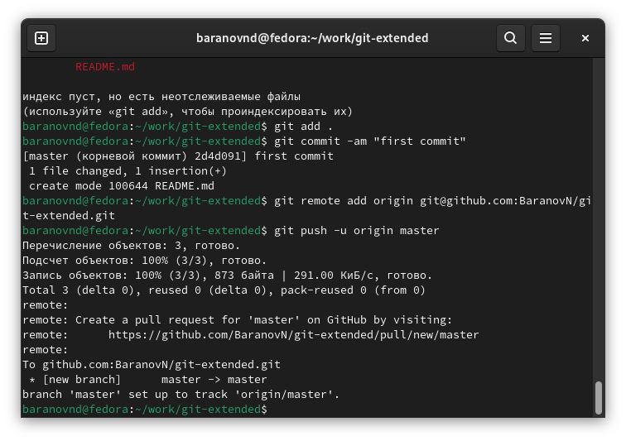

Рис. 4: Делаем первый коммит и выкладываем на гитхаб

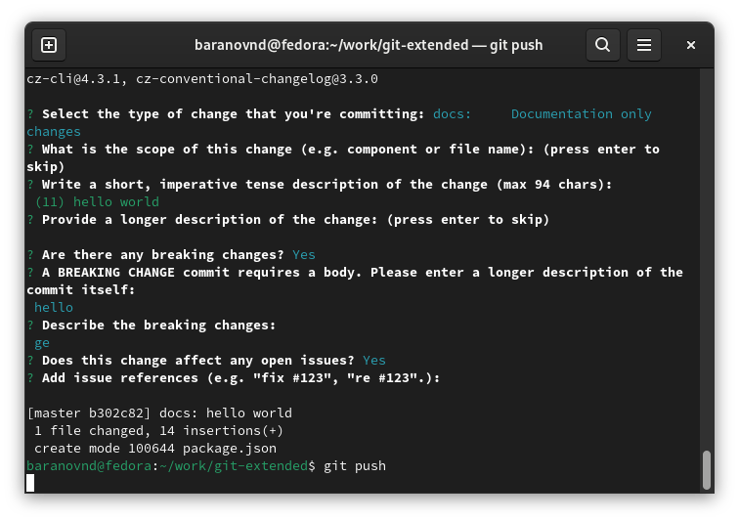

Рис. 5: Добавляем в json команду и пушим изменения

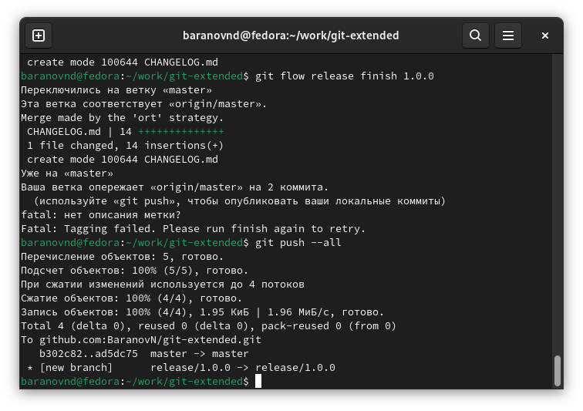

Рис. 6: Создаем релиз 1.0.0 и пушим

Работа с репозиторием (рис. fig. 7).

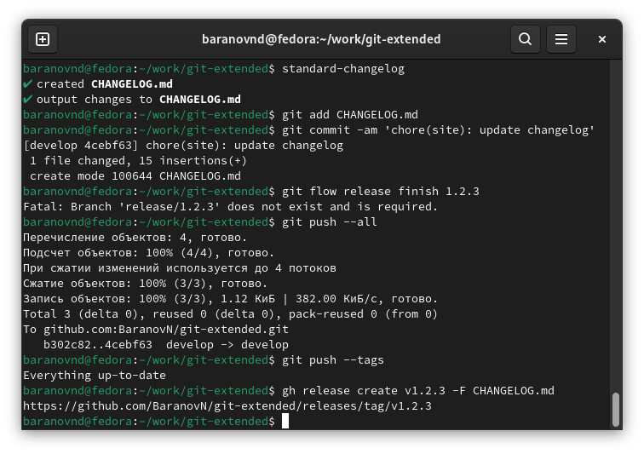

Рис. 7: Создаем релиз 1.2.3 и пушим

# 4 Выводы

Мы получили навыки работы с репозиториями git